II. 6. 2 Maziva

plní zejména funkci: - snižování tření funkčních ploch (šetří energii a zmenšuje opotřebení)

- chlazení funkčních ploch

- odvod otěru

- ochrana proti korozi

Druhy maziv

a) dle původu – rostlinná (oleje řepkové, lněné, slunečnicové,…)

- živočišná (lůj, rybí tuk,…)

- minerální (ropná)

- syntetická („uměle“ vyrobená)

b) dle skupenství - kapalná (mazací oleje)

- plastická (mazací tuky)

- tuhá

II. 6.2.1 Mazací oleje

Podstatou mazacích olejů je základový olej a zušlechťující přísady.

Základový olej je nejčastěji – minerální (vyrobený z ropy)

- syntetický ( vyrobený „uměle“ na „míru“ podmínkám)

- polysyntetický

Zušlechťující přísady (aditiva) dodávají oleji specifické vlastnosti.

Motorové oleje

používají se do spalovacích motorů a musí kromě mazacích vlastností splňovat také vysokou odolnost proti tepelnému namáhání. V současnosti se používají aditivované detergentní oleje, které obsahují přísady proti oxidaci oleje, ochranu proti korozi, rozpouštějící usazeniny a neutralizující chemicky kyselé látky – důsledky spalování paliva a vysoké teploty oleje. Kvalitativní parametry olejů jsou dány v klasifikaci dle SAE.

Ta je tvořena značkou např.SAE 10W-30

kde 10W je údaj o viskozitě zastudena

30 je údaj o viskozitě zatepla

Převodové oleje

mají za úkol mazání převodů stroje, mají vlastnosti podobné motorovým, neodolávají však vysokým teplotám.

Ekologická maziva jsou maziva, která při úniku nepoškozují životní prostředí

II. 6. 2. 2 Plastická maziva

Používají se pro nízké vzájemné rychlosti a velká zatížení, často v prašném prostředí.

Skládají se ze směsi minerálních, organických olejů a tuků s mýdly a z malého množství vody. Dělí se do konzistenčních řad a vyrábějí se pro širokou škálu využití.

II. 6. 2. 3 Tuhá maziva

Grafit – pro výrobu ložisek pracujících o vysoké teplotě nebo jako přísada do mazacích tuků a olejů.

Molyka – odolává tlakům, používá se při lisování plechů jako prášek

Mastek – používá se jako prášek pro snižování tření mezi duší a pláštěm pneumatiky

II. 6. 2. 4 Ostatní provozní materiály (hmoty)

* brzdová kapalina – základní parametr je bod varu, pohlcuje vodu (vzdušnou vlhkost), která ji znehodnocuje!!!
* nemrznoucí směs v chladících systémech motorů
* ochranné a konzervační látky – mají chránit proti korozi v době mimo sezonu – laky, oleje, tuky,…
* chladící směsi – v uzavřených chladících okruzích (lednice, klimatizace,…)
* kapaliny do vstřikovačů skel

**Základní bezpečnostní pravidla pro skladování a manipulaci s palivy, mazivy a jinými hořlavinami**

Paliva a maziva představují ekologické nebezpečí a jsou hořlavá. Nárůst teploty vyvolá tvorbu par, které se snadno vznítí a mohou se chovat i výbušně.

Základní zásady manipulace a uskladnění:

* skladování pouze v originálních obalech
* podlaha skladů nepropustná a nehořlavá, sespádovaná do sběrné jímky odpovídající kapacity
* sklad dobře větratelný
* objekt skladu opatřen bleskosvody
* okna opatřena sklem s drátěnou vložkou
* sklad se nesmí vytápět provizorním zařízením
* ve skladu a vně se do 10m nesmí kouřit a rozdělávat oheň
* sudy ukládat zátkami nahoru, zajistit proti pohybu
* sudy plnit jen do 95% objemu
* únikové a spojovací cesty musí být volné
* hořlavé látky se nesmí nechávat v otevřených nádobách
* k otevírání sudů používat jen nejiskřící nástroje (bronzové klíče)

**Kontrolní otázky:**

1) Jaké funkce plní mazivo?

2) Z čeho se skládá mazací olej?

3) Co je základový olej a jaké druhy se používají?

4) Jaké zušlechťující přísady obsahuje motorový olej?

5) Vysvětlete údaje v označení oleje dle SAE.

6) V jakých pracovních podmínkách se používají plastická maziva?

7) Vyjmenujte a charakterizujte použití dalších provozních hmot.

8) Uveďte zásady pro skladování a manipulace s palivy a mazivy.

II. 7 Koroze kovů, ochrana proti korozi

Koroze je nežádoucí a trvalé znehodnocení kovů a jejich slitin vyvolané působením materiálu a korozního prostředí.

Korodují všechny druhy materiálů, nejvýznamnější pro strojnictví je však koroze oceli.

odhad: ve světě podlehne korozi asi 1/3 vyrobené oceli a 1/6 neželezných kovů

PROTO ochrana materiálů má velký význam.

**Druhy koroze:**

1. podle mechanizmů korozivních dějů

- chemická – přímé znehodnocení prostředím

- elektrochemická – dochází k ní v elektricky vodivém prostředí

1. podle vzhledu koroze

- rovnoměrná

- nerovnoměrná

- bodová

- laminární

1. podle prostředí

- atmosférická

- biologická

- půdní

**Ochrana proti korozi**

Pro efektivní ochranu materiálů lze využít:

- účelné chemické složení součástí ohrožených korozí

zejména použití antivirových(nerezavějících) ocelí, neželezných kovů, plastů

- ovlivnění prostředí, ve kterém je součást provozována

hlavně u topných systémů- přidávají se inhibitory (zpomalovače) koroze,

používání olejových mazacích náplní, které současně chrání proti korozi

- elektrochemická metoda ochrany

používá se u stabilních ocelových rámů(konstrukcí), např. u mostů,

záporná polarita je napojena na konstrukci – katoda = nerozpouštěná elektroda

- konstrukční opatření

spočívají hlavně v zabránění kontaktu dvou kovů podporujících rozvoj koroze

např. NE: Al + Cu Al + mosaz

* ochranné povlaky na povrchu součástí, je nejrozšířenější

Běžná ochrana zemědělských strojů a nářadí proti korozi má tři hlavní úrovně:

1. krátkodobá ochrana – konzervační povlaky
2. ochranné nátěry – barvy, nástřiky plastů, smalty
3. nanášení kovových povlaků
   * chromování, pomědění, poniklování, zinkování povrchu.

**Kontrolní otázky:**

1) Co je koroze?

2) Uveďte základní způsoby ochrany materiálů proti korozi.

3) Vysvětlete tři úrovně běžné ochrany zemědělských strojů a nářadí proti korozi.

POTOM VYNECHAT ČTENÍ VÝKRESŮ

**IV. Složení strojů**

Obecné složení zemědělských strojů

Základní části zemědělských jsou:

* rám stroje, podvozek, závěsné zařízení
* energetický zdroj, většinou spalovací motor u mobilních a elektromotor u stabilních strojů
* pracovní části stroje, které přicházejí do přímého styku se zpracovávaným materiálem
* pomocné části stroje, umožňují správnou funkci celého stroje. Jedná se o rozvod energie, ovládací prvky, místo obsluhy, seřizovací a kontrolní mechanizmy, elektrická soustava, kryty ,…

Strojní součásti a mechanizmy

**Strojní součásti** jsou základními prvky strojů a zařízení.

Podle účelu a použití se dělí na:

* spojovací součásti (šrouby, kolíky, klíny, pera, …)
* součásti otáčivého a posuvného pohybu ( hřídele, ložiska,…)
* součásti převodů (ozubená kola, řemenice,…)
* součásti mechanizmů (klikový hřídel,…)
* součásti k vedení kapalin (potrubí, ventily, klapky,…)

**Mechanizmy** jsou účelná spojení strojních součástí, která umožňují přenos pohybu nebo jeho změnu.

IV.1 Druhy spojů

spoje rozebíratelné – součásti spoje lze demontovat a opět je použít k montáži (šroubové, klínové, kolíkové,…).

spoje nerozebíratelné – při demontáži nutně dochází k poškození některé ze součástí (svar, nýtový spoj, pájený spoj,…).

**IV.1.1 Spoje rozebíratelné**

**a) šroubové spoje**

- spoj šroubem s hlavou a maticí

- spoj zašroubovaným šroubem s hlavou

- spoj závrtným šroubem a maticí

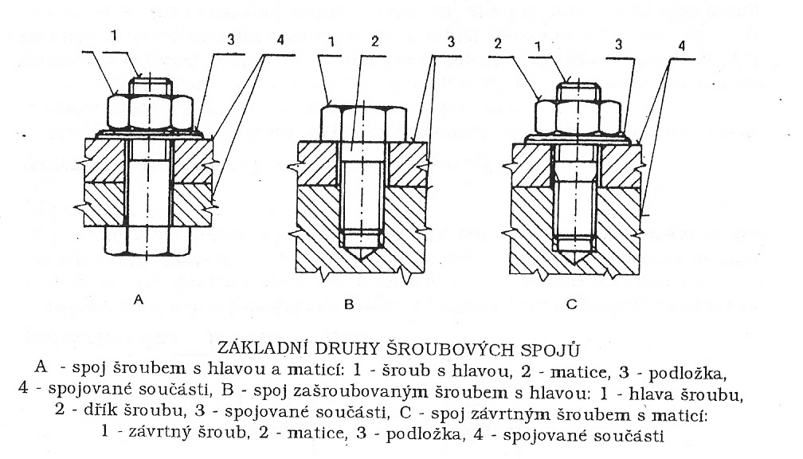 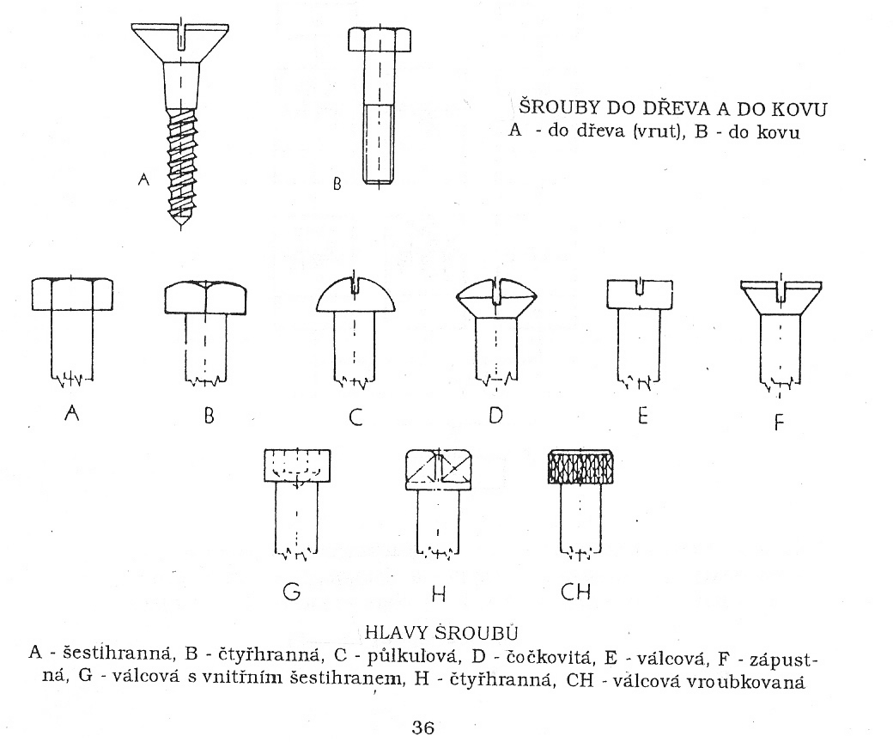

Obr. Druhy šroubových spojů Obr. Hlavy šroubu

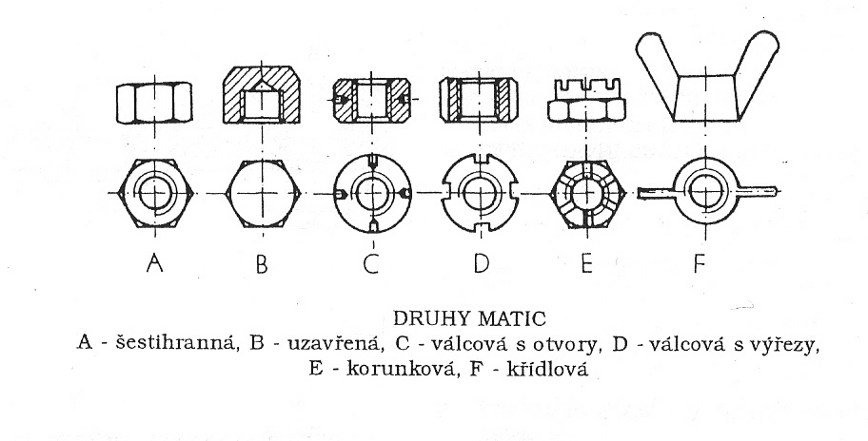

Druhy šroubů

- pohybové (pro přenos pohybu – svěrák, zvedák,…)

- spojovací (pro spojování součástí, liší se použitým materiálem, tvarem a druhem závitu)

Základní parametry šroubu:

* rozměr – průměr, délka těla, délka závitu, normalizovaný tvar hlavy
* druh závitu (metrický, trubkový, whitworthův, …)
* hodnota stoupání a smysl stoupání závitu
* materiál šroubu, povrchová úprava
* pevnostní parametry

Zajištění šroubových spojů proti uvolnění:

* + závlačkou
  + závlačkou a korunkovou maticí
  + podložkou s nosem
  + drátem a plombou
  + pružnou podložkou
  + dvěma maticemi
  + zajištění připájením, přilepením, přivařením

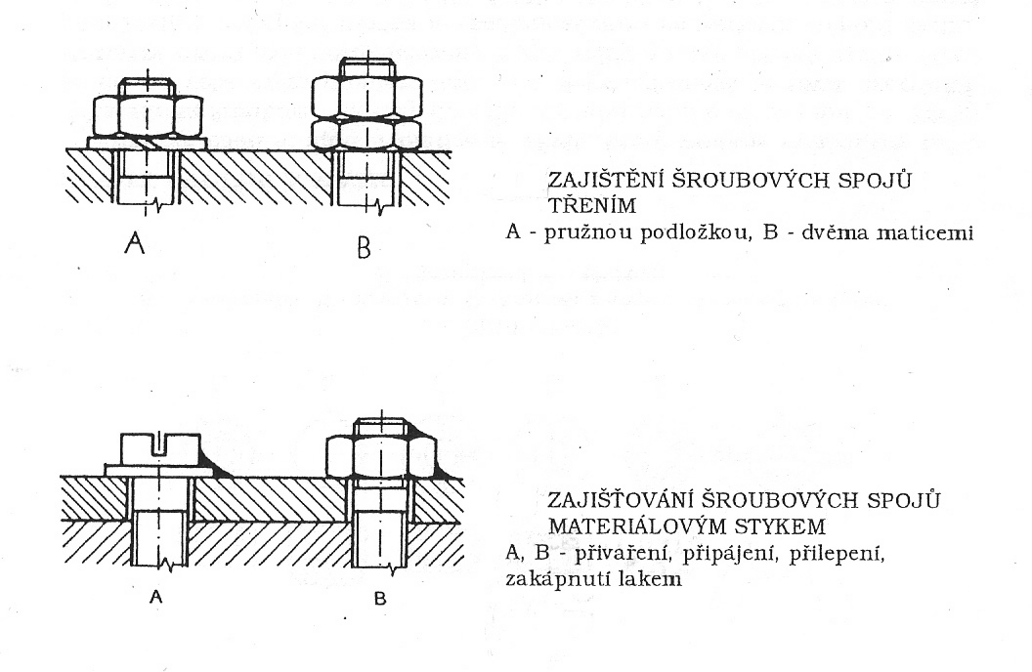

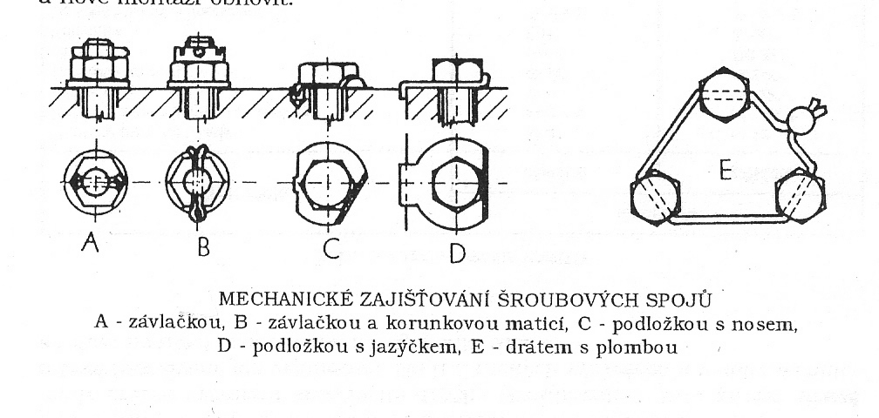

Obr. Mechanické zajišťování šroubových spojů

Montáž a demontáž šroubových spojů

* + - použití montážních klíčů odpovídajícího rozměru a tvaru
    - při montáži dodržet předepsaný utahovací moment

- malý utahovací moment – uvolnění spoje

- velký utahovací moment – riziko deformace či přetržení těla šroubu

* u součástí upevňovaných více spoji dotahovat šrouby postupně od středu k okrajům a „do kříže“

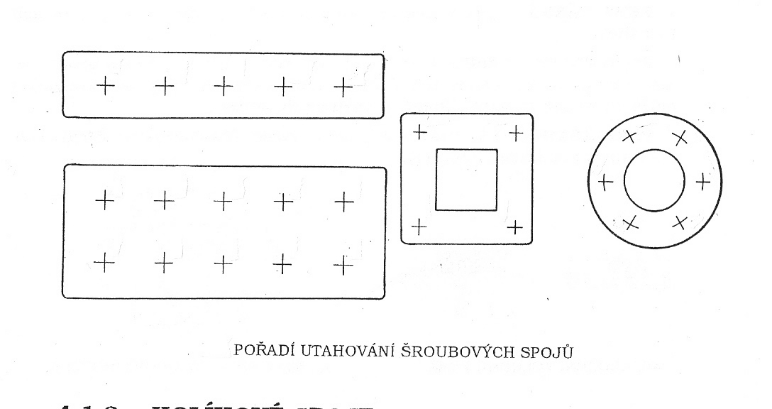

Obr. Pořadí utahování šroubových spojů

**b) kolíkové spoje jsou** velmi jednoduché. V otvorech sdružených součástí je naražený kolík.

Kolíky s liší tvarem - válcové , kuželové , rýhované , pružné

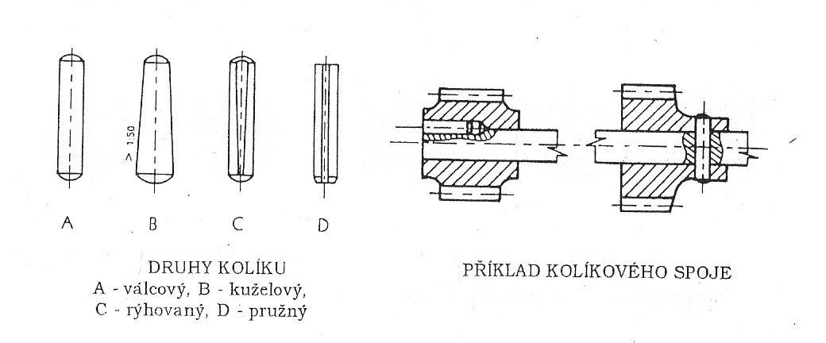

Obr. Druhy kolíku Obr. Příklady kolíkového spoje

Zajištění kolíku proti vypadnutí je zabezpečeno dostatečným třením povrchu kolíku, příp. roznýtování konců kolíku.

Použití kolíkového spoje:

* zajištění neměnné vzájemné polohy
* vytvoření kloubového spoje
* pojistka proti přetížení

**c) čepové spoje**

- jsou tvořeny většinou kolíky = čepy větších rozměrů s cílem vytvoření kloubového spojení dvou součástí

- důležitým prvkem je pak zajištění čepu proti vysunutí

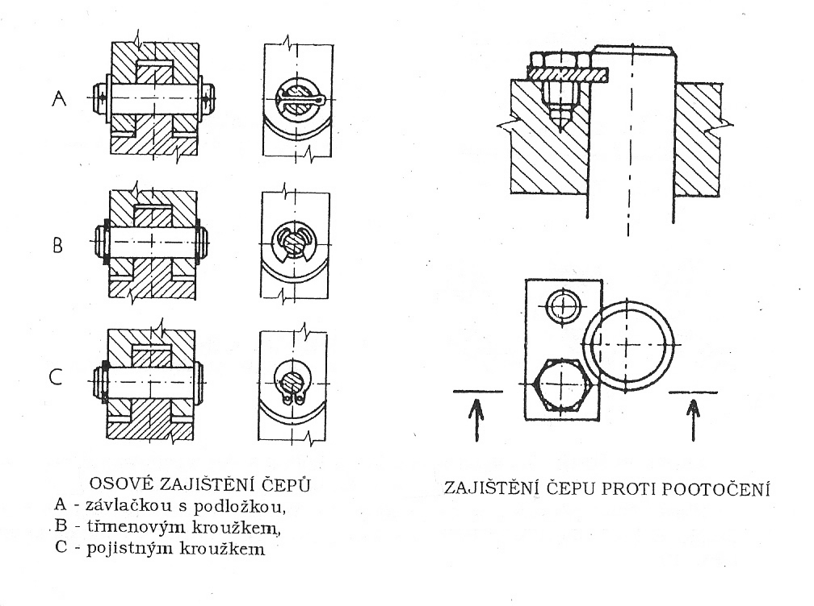

Obr. Osové zajištění čepů Obr. Zajištění čepů proti pootočení

**d) klíny a pera**

**klíny** mají úkos, dělí se na: - podélné (drážka je ve směru osy hřídele)

- příčné ( drážka je kolmo na sou hřídele)

drážka může být na hřídeli nebo v náboji, úkos má hodnotu 1 : 100

klíny mohou být pro lepší demontáž osazeny „nosem“, nebo jsou bez nosu

po naražení klínu dochází k vyosení náboje, které může vyvolávat nevyváženost (chvění) součástí

**pero** – nemá úkos, je v drážce uložené s vůlí

většinou umožňuje pohyb náboje ( např. ozubeného kola) po hřídeli ve směru osy

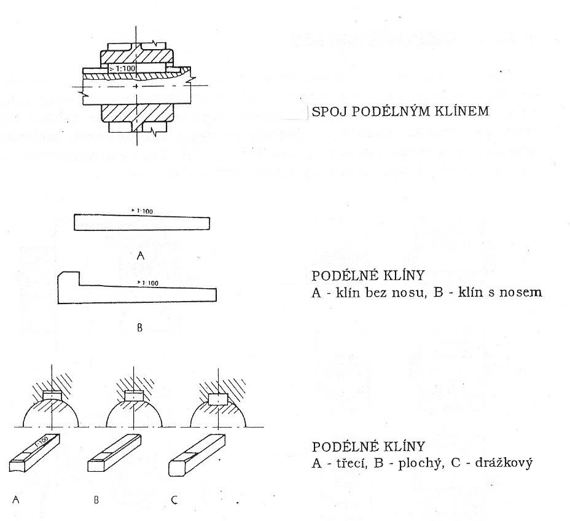 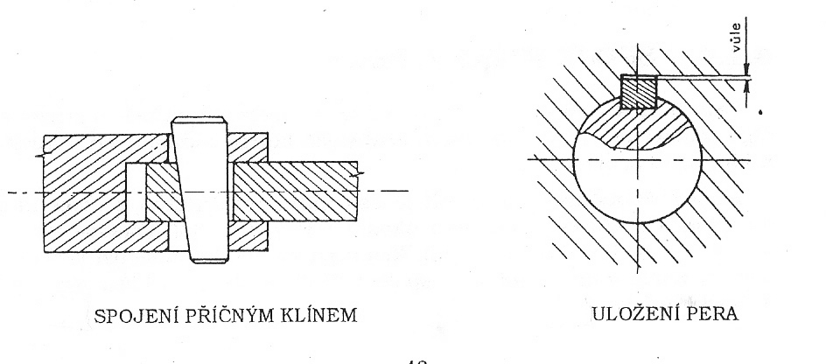

Obr. Spoje klínové Obr. Spojení příčným klínem, uložení pera

**e) drážkové spoje**

Nejčastěji se jedná o drážky vyfrézované na obvodu hřídele s tím, že na vnitřní ploše náboje je vyfrézováno drážkování shodných parametrů. Profil a počet drážek je normalizován.

Drážky umožňují posuv náboje po hřídeli při současném přenosu velkých sil.

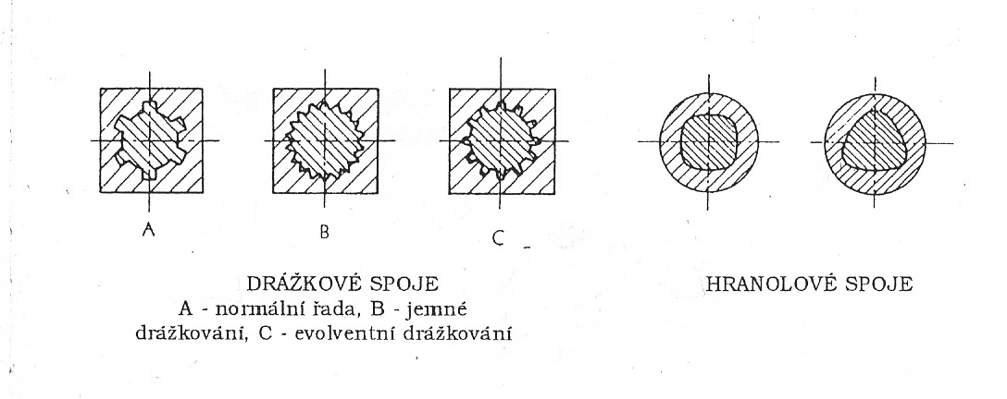

Obr. Drážkové spoje Obr. Hranolové spoje

**f) svěrné spoje**

Slouží pro rychlou demontáž nebo změnu vzájemné polohy součástí.

Svěrná síla , která zajišťuje vzájemnou polohu součástí je vyvolána:

- šroubem

- kuželovým spojem

- výstředníkovým mechanizmem

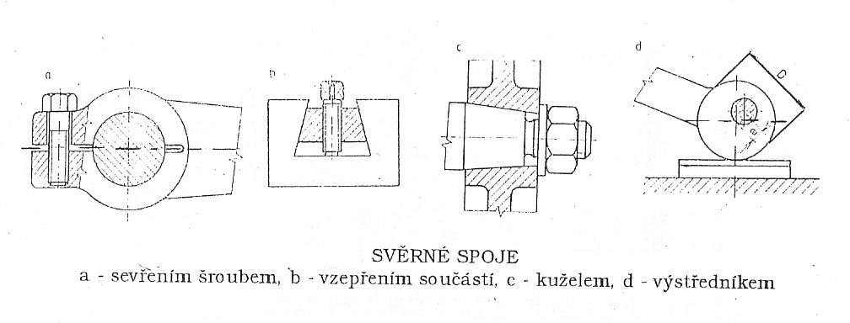

Obr. Svěrné spoje

**g) lisované spoje**

Princip spoje spočívá v tom, že průměr hřídele (čepu) je větší než průměr díry o hodnotu přesahu. Nalisováním čepu do díry vznikne na stěnách tření, které je schopné přenášet vnější síly.

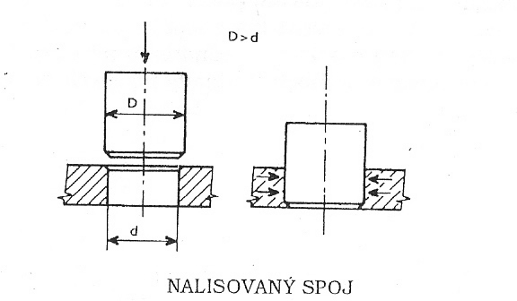

Obr. Lisovaný spoj

1. **pružné spoje**

Odlišují se tím, že mimo vlastní spojení součástí je jejich důležitou funkcí současné zabránění přenosu chvění a vibrací.

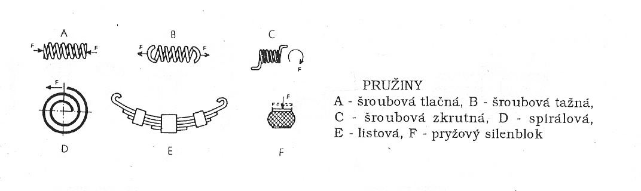

Obr. Pružiny

**Kontrolní otázky:**

1) Vysvětlete rozdíl mezi rozebíratelným a nerozebíratelným spojem.

2) Vysvětlete základní parametry šroubu.

3) Uveďte základní druhy šroubových spojů.

4) Vyjmenujte způsoby zajištění šroubových spojů proti uvolnění.

5) Vysvětlete zásady pro demontáž a montáž šroubových spojů.

6) Jaké jsou možnosti využití kolíkového spoje?

7) Jak je kolík zajištěn proti vypadnutí?

8) Jakou funkci plní čepové spoje?

9) Jaký je rozdíl mezi použitím klínu a pera u rozebíratelného spoje?

10) Kde se používají drážkové spoje?

11) Jaké jsou druhy drážkových spojů?

12) Čím je zajištěna svěrná síla u svěrného spoje?

13) Jaký je princip lisovaného spoje?

14) Jaký specifický úkol plní pružné spoje?